Валерия Михайлова, 4 класс
«В нашей семье есть участник войны – это троюродный брат моего деда Василий Михайлович Нелепин. Хочу о нем рассказать. Родился Василий в 1925 году в Воронежской области. Призван на фронт в 1943 году в воинском звании «гвардии рядовой», в должности «разведчик-наблюдатель» в 99-ю гвардейскую стрелковую дивизию. С 1 июня – под командованием Ивана Ивановича Блажевича.
До июня 1944-го 99-я гвардейская стрелковая дивизия дислоцировалась в Московской области, потом была переброшена на рубеж реки Свирь для участия в Свирско-Петрозаводской операции.
В июле 1944 года при поддержке 29-й танковой бригады 99-я дивизия штурмует Питкяранту. После того, как оборона финских войск была частично прорвана, 460 человек из состава дивизии продолжили наступление, были окружены и полностью уничтожены.
Василий Михайлович Нелепин погиб в июле 1944 года. Ему было восемнадцать. Он храбро сражался под городом Питкяранта в воинском звании ефрейтора. Похоронен в Братской могиле Питкярантского района, на пятом километре дороги на Петрозаводск, Долина Героев, справа».
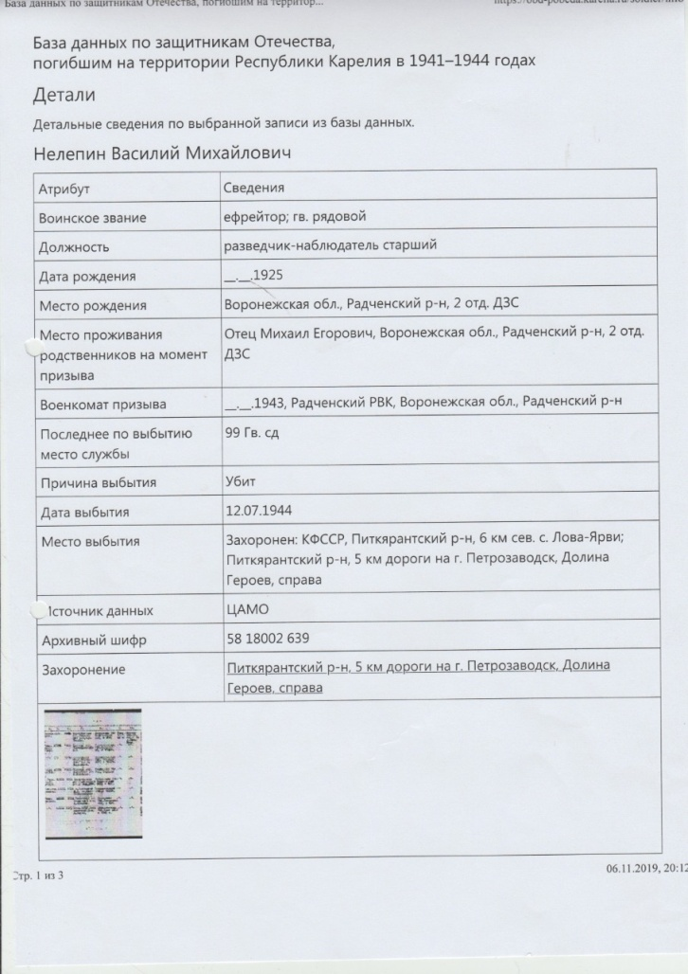
Из базы данных о воинах Карельского фронта, погибших на территории республики Карелия

